Weinfestkalender Südliche Weinstraße 2023

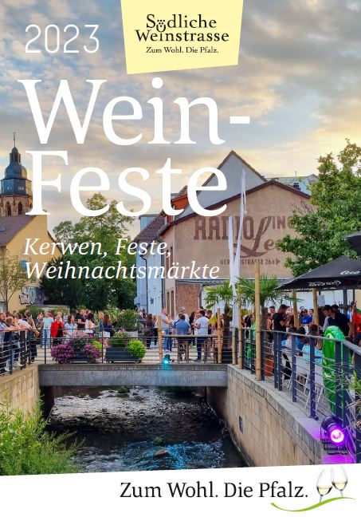
Dieses Bild finden Sie unter https://medien.pfalz-daten.de/?c=2485&k=283b10557d
zum download.

Er ist das beliebteste Werbemittel der Südlichen Weinstraße: der Weinfestkalender, der neben den Weinfesten auch andere Ortsfeste, Märkte und Weihnachtsmärkte enthält – kurz: alle Gelegenheiten, bei denen an der Südlichen Weinstraße gefeiert wird. Rund 200 Termine – vom Erlebnis in Rot am Weinerlebnispfad in Landau-Nußdorf am 27. und 29. Januar 2023 bis zu den Weihnachtsmärkten im Dezember sind in dem handlichen Flyer im Hosentaschenformat enthalten. „Dieser ist nach wie vor ein Muss für unsere Gäste. Wir haben schon wieder zahlreiche Vorbestellungen aus Nah und Fern, die Gäste warten sehnsüchtig auf diese kleine Broschüre, um ihre Ausflüge an die Südliche Weinstraße im nächsten Jahr zu planen.“ erklärt Uta Holz vom Verein Südliche Weinstrasse.

Eine wichtige Information für die Festgäste ist der Hinweis auf Anreisemöglichkeiten mit Bus und Bahn oder besondere Pendelverkehre. Wer nähere Fahrplanauskünfte zu den Festen braucht, findet die Nummern der Servicetelefone von VRN und KVV.

Höhepunkte aus dem Festkalender 2023
01.03 - 16.04. Pfälzer Mandelwochen
06. - 07.05. Weyherer Weinpanorama
17.05. - 11.06. Rosenwochen im Bad Bergzaberner Land
27. - 29.05. Birkweiler Weinfrühling
04.06. Erdbeermarkt, Herxheim
01. - 04.06. Weinerlebnis Südlichen Weinstraße – Landau, Landau
10.06. Weinfeschdl mit Sti(e)l, Offenbach
01.-02.07. Grenzenlos Wein über dem Sonnenberg, Schweigen
29. - 30.07. Kalmitweinfest, Ilbesheim
08. - 11.09. Weinfest in der Winzergasse, Gleiszellen-Gleishorbach
22. - 25.09. Weinfest der Südlichen Weinstraße, Edenkoben
15. - 19.09. 573. Billigheimer Purzelmarkt
01.10. - 15.11. Kastanientage in der Südpfalz
30.11. - 21.12. Kunsthandwerklicher Thomas-Nast-Nikolausmarkt, Landau
09. - 10.12. Weinwinter in den Winzerhöfen, Birkweiler

Pfälzer Feste für Alle
Seit 2017 gibt es die „Pfälzer Feste für Alle“, eine bisher einmalige Initiative in Deutschland. Ziel der Initiative ist die Ausweisung von Weinfesten für alle. So wird schrittweise die Barrierefreiheit der Feste von einer eigens gegründeten Kommission in den Bereichen Qualität, Ambiente und Barrierefreiheit überprüft. Für die mit einem Piktogramm im Kalender gekennzeichneten Feste liegen diese Informationen zur Barrierefreiheit auf der Webseite unter www.suedlicheweinstrasse.de/pfaelzerfestefueralle vor. Dort sind auch viele Fotos von den Gegebenheiten vor Ort eingestellt, so dass Gäste mit einer Behinderung es leichter haben, das für sie passende Weinfest zu finden.

Leitfaden Nachhaltige Feste und Veranstaltungen
Ein neues Angebot richtet sich an die Veranstalter von Festen: im Rahmen des Projekts „Nachhaltiges Reiseziel Deutsche Weinstraße“ wurde ein Leitfaden zum Thema „Nachhaltige Feste und Veranstaltungen an der Deutschen Weinstraße“ entwickelt. Der Leitfaden ist eine Arbeitshilfe, um die nachhaltige Gestaltung von Festen und Veranstaltungen zu fördern und den Verantwortlichen das Thema Nachhaltigkeit näher zu bringen. Der Leitfaden ist unter www.suedlicheweinstrasse.de/nachhaltigkeit/leitfaden-nachhaltige-feste abrufbar.

Den neuen Weinfestkalender gibt es ab sofort bei allen Büros für Tourismus und bei der Zentrale für Tourismus Südliche Weinstraße e.V., An der Kreuzmühle 2, 76829 Landau in der Pfalz, Tel. 06341/940400, www.suedlicheweinstrasse.de

